
HỌC VIỆN KỸ THUẬT QUÂN SỰ
KHOA CÔNG NGHỆ THÔNG TIN

Phần mềm quản lý bán hàng cho siêu thị mini ABC

TÀI LIỆU MÔ TẢ THIẾT KẾ PHẦN MỀM

Mã dự án: QLBH
Mã tài liệu: TLTK
Phiên bản tài liệu: v1.1

Hà Nội, 01/2015
Bảng ghi nhận sự thay đổi của tài liệu
Thời gian thay đổi | Nội dung thay đổi | Lý do | Phiên bản bị thay đổi | Mô tả sự thay đổi | Phiên bản mới
25/11/2014 | Thay đổi mô tả và hình ảnh cho giao diện lập báo cáo | Giao diện cũ chưa đạt yêu cầu | 1.0 | Thay đổi hình ảnh giao diện, chức năng vẫn giữ nguyên | 1.1

Trang ký

Người lập: Bùi Ngọc Tùng Ngày 22/11/2014

Người xem xét: Hà Anh Tú Ngày 24/11/2014

Người xem xét: Bùi Văn Tú Ngày 25/11/2014

Người xem xét: Bùi Ngọc Tùng Ngày 26/11/2014
Nhóm trưởng

Người phê duyệt: Nguyễn Thị Hiền Ngày 28/11/2014
Giáo viên hướng dẫn

MỤC LỤC
1. GIỚI THIỆU 8
1.1. Mục đích tài liệu 8
1.2. Phạm vi tài liệu 8
1.3. Thuật ngữ và các từ viết tắt 8
1.4. Tài liệu tham khảo 8
1.5. Mô tả tài liệu 8
2. TỔNG QUAN VỀ PHẦN MỀM 11
3. THIẾT KẾ KIẾN TRÚC PHẦN MỀM 12
3.1. Mô hình kiến trúc 12
3.2. Mô tả kiến trúc 13
3.2.1. Thành phần UI 14
3.2.2. Thành phần BUS 15
3.2.3. Thành phần Entity 16
3.2.4. Thành phần Data Access(DAL) 17
3.2.5. Thành phần Database 18
3.2.6. Giao diện giữa các thành phần 18
3.2.6.7. Các biểu đồ tuần tự thực hiện các chức năng 22
4. THIẾT KẾ DỮ LIỆU 34
4.1. Mô tả dữ liệu 34
4.2. Từ điển dữ liệu 36
4.2.1. Gói DAL 36
4.2.2. Gói BUS 41
4.2.3. Gói Entity 46
4.2.4. Gói UI 51
5. THIẾT KẾ CÁC THÀNH PHẦN (PHÂN HỆ) 61
5.1. Thành phần UI 61
5.2. Thành phần BUS 104
5.3. Thành phần Entity 119
5.4. Thành phần DAL 133
6. THIẾT KẾ GIAO DIỆN NGƯỜI SỬ DỤNG 155
6.1. Mô tả tổng quan 155
6.2. Hình ảnh giao diện 157
Giao diện đăng nhập: 157
Giao diện chính: 158
Giao diện lập hóa đơn: 159
Giao diện lập phiếu nhập: 159
Giao diện quản lý sản phẩm: 160
Giao diện quản lý khách hàng: 160
Giao diện quản lý nhà cung cấp: 161
Giao diện quản lý người dùng: 161
Giao diện lập báo cáo: 162
6.3. Các đối tượng giao diện và hoạt động đi kèm 163
6.3.1. Giao diện đăng nhập: 163
6.3.2. Giao diện chính: 164
6.3.3. Giao diện lập hóa đơn: 165
6.3.4. Giao diện lập phiếu nhập: 166
6.3.5. Giao diện quản lý sản phẩm: 167
6.3.6. Giao diện quản lý khách hàng: 168
6.3.7. Giao diện quản lý nhà cung cấp: 169
6.3.8. Giao diện quản lý người dùng: 170
6.3.9. Giao diện lập báo cáo: 171
7. PHỤ LỤC 172

1. GIỚI THIỆU

1.1. Mục đích tài liệu
Đây là tài liệu mô tả chi tiết về thiết kế phần mềm Quản lý bán hàng cho siêu thị mini. Mô tả kiến trúc phần mềm, chi tiết các thành phần cùng các cấu trúc dữ liệu liên quan

1.2. Phạm vi tài liệu
Tài liệu này được sử dụng làm cơ sở giao tiếp của các thành viên trong đội phát triển, là căn cứ để kiểm thử, vận hành, bảo trì.
Tài liệu đề cập một cách chi tiết nhất đến các thành phần, các dữ liệu của phần mềm giúp cho đội lập trình trong việc phát triển phần mềm một cách tốt nhất

1.3. Thuật ngữ và các từ viết tắt
Thuật ngữ | Định nghĩa | Giải thích
CNTT | Công nghệ thông tin
CNPM | Công nghệ phần mềm
CSDL | Cơ sở dữ liệu | Nơi lưu trữ thông tin và cho phép truy cập
…. | ….. | ….

1.4. Tài liệu tham khảo

1.5. Mô tả tài liệu
Tài liệu bao gồm các phần sau:
Phần 1: Giới thiệu
Phần này có mục đích giới thiệu sơ lược về tài liệu, bao gồm mục đích, phạm vi tài liệu, các thuật ngữ sử dụng và các tài liệu tham khảo liên qua
Phần 2: Tổng quan về phần mềm
Phần này mô tả khái quát về yêu cầu của phần mềm được thiết kế
Phần 3: Thiết kế kiến trúc phần mềm
Phần này mô tả các thành phần (phân hệ) và mối quan hệ cần có giữa chúng để đạt được mục tiêu. Đồng thời đưa ra lược đồ thành phần của phần mềm
Tiếp đến là mô tả sự phân rã của từng thành phần, đưa ra mô hình phân hệ, các lược đồ đối tượng, đặc tả giao diện và các lược đồ tuần tự trong các thành phần (phân hệ).
Phần 4: Thiết kế dữ liệu
Giải thích các thông tin liên quan đến phần mềm được chuyển thành các cấu trúc dữ liệu nào. Đưa ra theo thứ tự alphabet các thực thể dữ liệu hoặc các dữ liệu chính của phần mềm cùng với kiểu và sự mô tả của chúng, danh sách các đối tượng (lớp), thuộc tính, phương thức của các đối tượng (lớp) cùng với các tham số
Phần 5: Thiết kế các thành phần
Phần này mô tả các phương thức của các đối tượng đã nhận được trong phần 3 bằng giả mã
Phần 6: Thiết kế giao diện người dùng
Mô tả các chức năng của phần mềm từ quan điểm của người sử dụng. Giải thích làm thế nào người sử dụng sẽ có thể sử dụng phần mềm đang thiết kế để thực hiện tất cả các chức năng đã xác định ​​và những thông tin phần mềm phản hồi cho người sử dụng khi thực hiện các chức năng đó
Đưa ra hình ảnh màn hình hiển thị giao diện từ quan điểm của người sử dụng. Mô tả các đối tượng (button, menu,…) trên giao diện và hoạt động đi kèm với các đối tượng đó
Phần 7: Phụ lục

2. TỔNG QUAN VỀ PHẦN MỀM
Các vấn đề với hệ thống hiện tại:
- Việc ghi chép hóa đơn, phiếu nhập rất mất thời gian nếu số lượng các loại mặt hàng lớn
- Tìm kiếm thông tin một mặt hàng mất nhiều thời gian
- Hệ thống hiện thời chưa cập nhật được số lượng hàng cần liên tục.
- Khó quản lý thông tin khách hàng
- Việc tính toán lập báo cáo được tính toán thủ công dễ nhầm lẫn và tốn thời gian
- Lưu trữ sổ sách(hóa đơn, phiếu nhập) gây khó khăn cho việc đối chiếu, lập báo cáo(doanh thu...)

Vì thế phía khách hàng – siêu thị mini ABC yêu cầu phần mềm phát triển phải đảm bảo được các yêu cầu sau:

- Cung cấp quy trình bán hàng, nhập hàng hiệu quả, nhanh chóng hơn
- Cung cấp cách thức lưu trữ và tìm kiếm sản phẩm nhanh hơn
- Cập nhật số lượng hàng hóa liên tục
- Lưu trữ thông tin khách hàng để dễ quản lý trong việc tính điểm
- Cải thiện tính chính xác của việc lập báo cáo
- Lưu trữ hóa đơn, phiếu nhập một cách khoa học để dễ dàng tính toán doanh thu....

3. THIẾT KẾ KIẾN TRÚC PHẦN MỀM

3.1. Mô hình kiến trúc
Mô hình các thành phần của phần mềm:
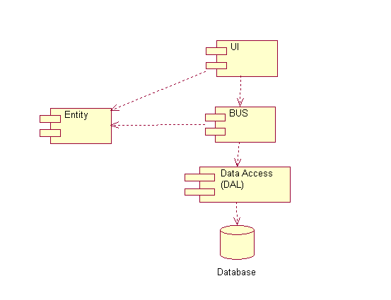
UI: là thành phần tương tác trực tiếp với người dùng, nhận các dữ liệu và yêu cầu từ người dùng và chuyển xuống cho các thành phần khác xử lí, nhận kết quả trả về và hiển thị lên cho người dùng dưới dạng người dùng có thể hiểu được
BUS: là thành phần hoạt động như một cầu nối giữa giao diện người dùng với các thành phần làm việc với CSDL. Nó nhận dữ liệu do các lớp giao diện gửi đến, tạo các chuyển xuống thành phần Data Access để làm việc với CSDL, dữ liệu trả về có thể được BUS chuyển thành các đối tượng Entity và gửi lên UI
Entity: Thành phần này chứa các đối tượng đại diện cho các dữ liệu được lưu trong cơ sở dữ liệu. Entity chứa các đối tượng dữ liệu được chuyển qua lại giữa hai thành phần UI và BUS
Data Access: Là thành phần chứa các đối tượng được sử dụng để tạo các truy vấn dữ liệu đến CSDL dạng như SELECT, INSERT, UPDATE và DELETE . Thành phần này nhận dữ liệu từ BUS, tạo truy vấn đến CSDL, dữ liệu lấy về thường là dưới dạng các DataTable và nhiệm vụ của BUS là chuyển các dữ liệu này thành các đối tượng Entity và đưa lên giao diện
Database: Thành phần chứa CSDL của phần mềm, lưu trữ các thông tin và ràng buộc giữa chúng
Như vậy, yêu cầu của người dùng được tiếp nhận thông qua thành phần UI, sau đó UI có chuyển dữ liệu nhận thành các đối tượng Entity, dữ liệu được gửi đến thành phần BUS. Thành phần BUS lại gửi tiếp dữ liệu đến thành phần DAL để tạo các truy vấn đến CSDL, dữ liệu nhận về được DAL gửi lại cho BUS. BUS có thể chuyển dữ liệu nhận được dưới dạng các đối tượng của thành phần Entity và chuyển lên cho thành phần giao diện. Thành phần UI xử lí để hiển thị dữ liệu lên giao diện dưới dạng người dùng có thể hiểu được

3.2. Mô tả kiến trúc
Như đã đề cập, các thành phần của phần mềm gồm có:
- UI: thành phần giao diện người dùng
- BUS: Thành phần trung chuyển dữ liệu
- Entity: Thành phần chứa các đối tượng đại diện cho dữ liệu được lưu trữ
- Data Access(DAL): Thành phần tạo các truy vấn đến CSDL
- Database: Thành phần CSDL, chứa dữ liệu được lưu trữ và các ràng buộc giữa chúng
Sau đây là mô hình bên trong các thành phần:

4. THIẾT KẾ DỮ LIỆU

4.1. Mô tả dữ liệu
Phần mềm quản lý bán hàng cung cấp các chức năng các chức năng:
- Quản lý khám cận lâm sàng
- Quản lý khoa dược
Như vậy đối mới các chức năng như trên khi phát triển hệ thống sẽ sinh ra các class sau: Class BenhNhan, Class BaoHiemYTe, Class PhieuKhamCLS, Class ThuocVatTu, Class TTNhapThuocVatTuYTe, Class TTXuatThuocVatTuYTe, Class TTXuatThuocBenhNhan.
Lớp bệnh nhân:
Thuộc tính | Kiểu dữ liệu | Mô tả
MaBN | String | Mã bệnh nhân
MaHSBenhAn | String | Mã hồ sơ bệnh án
SoCMTND | String | Số chứng minh thư nhân dân
TenBN | String | Tên bệnh nhân
NgaySinh | Datetime | Ngày sinh của bệnh nhân
DiaChi | String | Nơi ở của bệnh nhân
GioiTinh | String | Giới tính
NgheNghiep | String | Nghề nghiệp
DanToc | String | Dân tộc
NgoaiKieu | String | Ngoại kiều
NoiLamViec | String | Nơi làm việc
DoiTuong | Int | Thông tin về đối tượng bệnh nhân
MaBHYTe | String | Mã thẻ bảo hiểm y tế
LyDoDenKhamChuaBenh | String | Lý do đến khám chữa bệnh

Lớp bảo hiểm y tế:
Thuộc tính | Kiểu dữ liệu | Mô tả
MaSoThe | String | Mã thẻ bảo hiểm y tế
NoiDangKyKhamCBBanDau | String | Nơi đăng kí khám chữa bệnh ban đầu
Hạn sử dụng | Datatime | Hạn sử dụng
MaHuongQuyenLoi | String | Mã hưởng quyền lợi của người bệnh BHYT
NoiPhatHanhThe | String | Nơi phát hành thẻ lần đầu
Lớp phiếu khám cận lâm sàng:
Thuộc tính | Kiểu dữ liệu | Mô tả
MaBN | String | Mã bệnh nhân
MaPhieuKham | String | Mã phiếu khám cận lâm sàng
TenXetNghiem | String | Tên xét nghiệm
BacSiYeuCau | String | Bác sĩ yêu cầu xét nghiệm
DanhMucKham | String | Danh mục khám
NgayGioThucHien | Datatime | Ngày thực hiện
NgayGioTraKQ | Datetime | Ngày giờ trả kết quả
KetQuaXetNghiem | String | Kết quả xét nghiệm
NguoiNhapLieu | String | Người nhập liệu

Lớp thuốc vật tư y tế:
Thuộc tính | Kiểu dữ liệu | Mô tả
MaThuocVatTu | String | Mã thuốc - vật tư
Loai | String | Thuốc hay vật tư
TenThuocVatTu | String | Tên thuốc - vật tư
NgaySanXuat | Datetime | Ngày sản xuất
NgayHetHan | Datetime | Ngày hết hạn
NoiSanXuat | String | Nơi sản xuất
MoTa | String | Mô tả
GiaThuoc | Float | Gía thuốc
SoLuong | Int | Số lượng
HuongDanSuDung | String | Hướng dẫn sử dụng
Lớp nhập thuốc – vật tư:
Thuộc tính | Kiểu dữ liệu | Mô tả
MaPhieuNhap | String | Mã nhập thuốc
NgayNhap | Datetime | Ngày nhập thuốc
NguoiNhap | String | Người nhập
DanhSachNhap | List<ThuocVatTuYTe> | Danh sách thuốc – vật tư được nhập vào kho
TongTien | Double | Tổng tiền

Lớp xuất thuốc – vật tư:
Thuộc tính | Kiểu dữ liệu | Mô tả
MaPhieuXuat | String | Mã xuất thuốc
NgayXuat | Datetime | Ngày xuất thuốc
NguoiXuat | String | Người nhập
NoiNhan | String | Nơi nhận
NguoiNhan | String | Người nhận
DiaChi | String | Địa chỉ người nhận
SoDT | String | Số điện thoại người nhận
DanhSachXuat | List<ThuocVatTuYTe> | Danh sách thuốc – vật tư được xuất
TongTien | Double | Tổng tiền
Lớp xuất thuốc bệnh nhân:
Thuộc tính | Kiểu dữ liệu | Mô tả
MaPhieuXuat | String | Mã xuất thuốc
NgayXuat | Datetime | Ngày xuất thuốc
NguoiXuat | String | Người nhập
MaBenhNhan | String | Mã bệnh nhân
LoaiBenhNhan | String | Loại bệnh nhân
TenBenhNhan | String | Tên bệnh nhân
DiaChi | String | Địa chỉ người nhận
SoDT | String | Số điện thoại người nhận
DanhSachXuat | List<ThuocVatTuYTe> | Danh sách thuốc – vật tư được xuất
TongTien | Double | Tổng tiền

4.2. Từ điển dữ liệu
Phương thức | Mô tả
public dbConnection() | Khởi tạo đối tượng
private SqlConnection openConnection() | Dùng để mở kết nối đến CSDL
public static string getConnectionString() | Lấy về chuỗi kết nối
public DataTable execSelectQuery(String _query, SqlParameter[] sqlParamater) | Thực thi lệnh SELECT từ CSDL
public DataTable execSelectProcedureQuery(String _query, SqlParameter[] Parameter) | Thực thi lệnh SELECT từ CSDL sử dụng store procedure
public bool execInsertQuery(String _query, SqlParameter[] Parameter) | Thực thi lệnh INSERT từ CSDL
public bool execInsertProcedureQuery(String _query, SqlParameter[] Parameter) | Thực thi lệnh SELECT từ CSDL sử dụng store procedure
public bool execUpdateQuery(String _query, SqlParameter[] Parameter) | Thực thi lệnh UPDATE từ CSDL
public bool execDeleteQuery(String _query, SqlParameter[] Parameter) | Thực thi lệnh DELETE từ CSDL
Public void InsertPatient(BenhNhan bv) | Thêm bệnh nhân vào cơ sở dữ liệu
Public

5. THIẾT KẾ CÁC THÀNH PHẦN (PHÂN HỆ)

6. THIẾT KẾ GIAO DIỆN NGƯỜI SỬ DỤNG

6.1. Mô tả tổng quan
Phần mềm cung cấp các chức năng sau cho người dùng:
- Lập hóa đơn
- Lập phiếu nhập hàng
- Quản lý sản phẩm
- Quản lý khách hàng
- Quản lý nhà cung cấp
- Quản lý người dùng
- Xem báo cáo hóa đơn, phiếu nhập, doanh thu
Cụ thể để thực hiện từng chức năng thì người dùng sẽ thực hiện những thao tác như sau:
- Với chức năng lập hóa đơn: Người dùng sẽ nhập mã sản phẩm cùng số lượng vào qua giao diện người dùng và chọn thêm sản phẩm, sản phẩm cùng số lượng tương ứng sẽ xuất hiện dưới dạng bảng trên giao diện. Số tiền phải trả sẽ được tính toán và đưa ra màn hình. Nếu khách hàng có thẻ tích điểm, người dùng sẽ nhập mã thẻ tích điểm và chọn xác nhận thẻ, khi đó thông tin về người dùng cùng thông tin thẻ sẽ hiển thị lên màn hình, đồng thời số tiền phải trả cũng được tính toán lại và đưa ra màn hình. Khi muốn hoàn tất hóa đơn, người dùng sẽ chọn in hóa đơn, thao tác này sẽ in ra hóa đơn và đồng thời lưu hóa đơn vào CSDL, nếu hóa đơn được lưu trữ thành công, chương trình sẽ đưa ra thông báo thành công trên màn hình, ngược lại sẽ đưa ra thông báo lỗi. Trong trường hợp mã sản phẩm hay mã thẻ thẻ tích điểm bị sai thì chương trình sẽ đưa ra thông báo lỗi phù hợp
- Với chức năng lập phiếu nhập: Người dùng sẽ nhập mã sản phẩm cùng số lượng và giá nhập vào qua giao diện người dùng và chọn thêm sản phẩm, sản phẩm cùng số lượng tương ứng sẽ xuất hiện dưới dạng bảng trên giao diện. Số tiền phải trả sẽ được tính toán và đưa ra màn hình. Tiếp đó, người dùng sẽ nhập mã nhà cung cấp và chọn xác nhận , khi đó thông tin về nhà cung cấp sẽ hiển thị lên màn hình. Khi muốn hoàn tất phiếu nhập, người dùng sẽ chọn lưu phiếu nhập, thao tác này sẽ lưu phiếu nhập vào CSDL, nếu phiếu nhập được lưu trữ thành công, chương trình sẽ đưa ra thông báo thành công trên màn hình, ngược lại sẽ đưa ra thông báo lỗi. Trong trường hợp mã sản phẩm hay mã thẻ nhà cung cấp bị sai thì chương trình sẽ đưa ra thông báo lỗi phù hợp
- Với các chức năng quản lý thông tin: Các chức năng quản lý thông tin như quản lý sản phẩm, khách hàng, nhà cung cấp và người dùng sẽ có cùng kiểu thao tác như nhau chỉ khác ở thông tin mà nó quản lý. Khi tiến hàng thao tác thêm, các ô nhập dữ liệu sẽ được mở ra, người dùng điền các thông tin thích hợp vào và chọn lưu, nếu thao tác thành công thì sẽ có thông báo tương ứng, ngược lại chương trình sẽ đưa ra thông báo lỗi nếu thao tác thất bại, dữ liệu sẽ không được cập nhật vào CSDL. Với thao tác sửa thông tin, người dùng sẽ chọn mục dữ liệu tương ứng trên bảng thông tin trên giao giao diện và chọn sửa, thông tin sẽ được tải lên các ô nhập liệu, người dùng sẽ tiến hành sửa và chọn lưu lại tương tự như thao tác thêm. Trong trường hợp muốn ngừng thao tác thêm hay sửa, không muốn dữ liệu thay đổi lưu vào CSDL, người dùng có thể chọn hủy, khi đó, giao diện sẽ trở về trạng thái ban đầu. Khi muốn xóa một mục dữ liệu, người dùng cần chọn mục đó trước và chọn xóa, hộp thoại hỏi lại sẽ đưa ra để xác nhận lại người dùng có thực sự muốn xóa, nếu chọn “yes”, dữ liệu sẽ bị xóa còn nếu chọn “no” thì sẽ không có gì bị thay đổi. Thao tác tìm kiếm đơn giản chỉ cần nhập dữ liệu tìm kiếm vào ô và chọn tìm kiếm, thông tin tìm được sẽ được đưa ra ở dạng bảng biểu.
- Với chức năng lập và xem báo cáo: Giao diện đưa ra các ô nhập dữ liệu cho dữ liệu tháng năm, và ô chọn loại báo cáo cho người dùng. Sau khi đưa vào số liệu tháng, năm muốn xem, người dùng sẽ chọn loại báo cáo và chọn xác nhận. Dữ liệu liên quan sẽ được hiển thị lên giao diện người dùng

6.2. Hình ảnh giao diện

Giao diện đăng nhập:
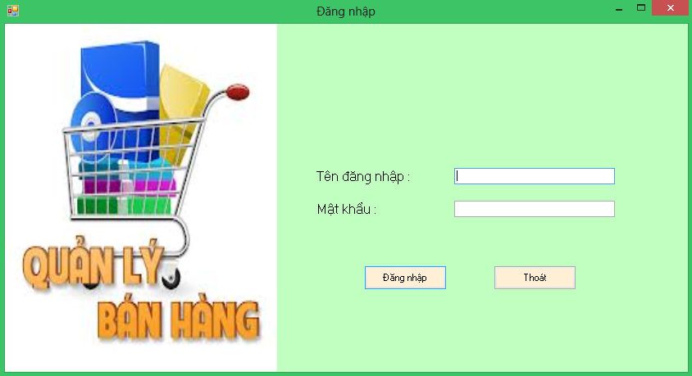

Giao diện chính:
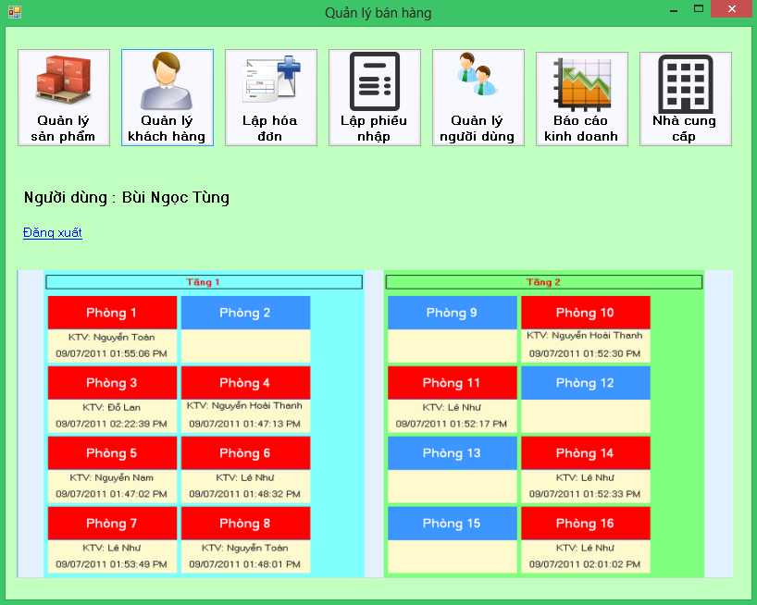

Giao diện lập hóa đơn:
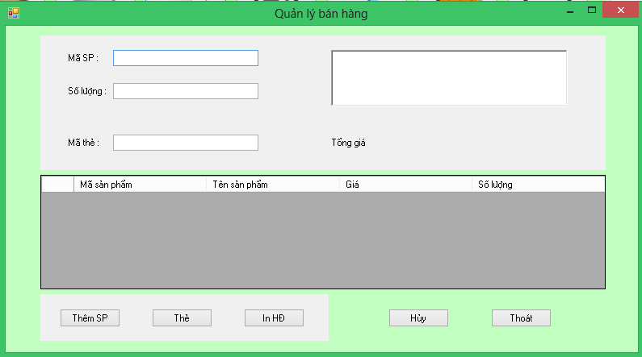

Giao diện lập phiếu nhập:
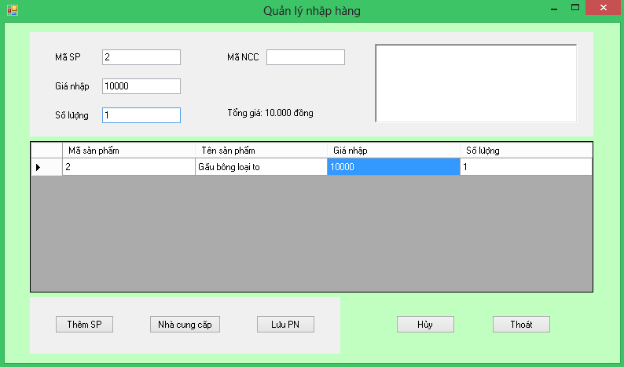

Giao diện quản lý sản phẩm:
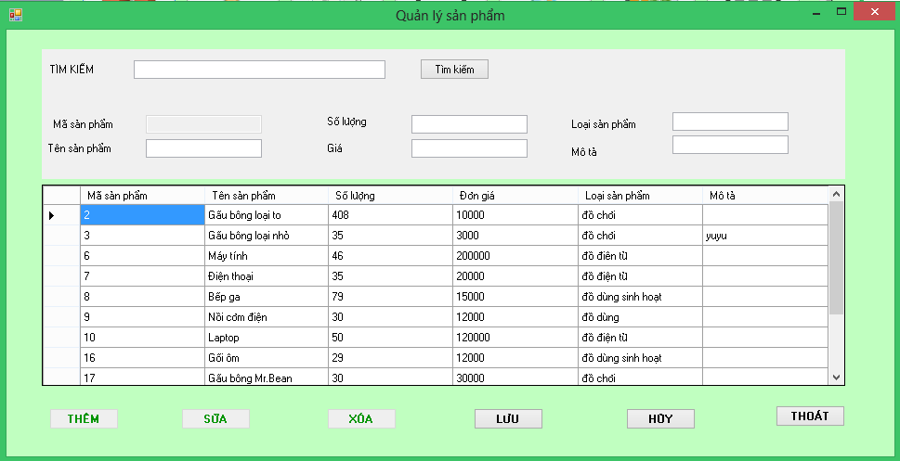

Giao diện quản lý khách hàng:
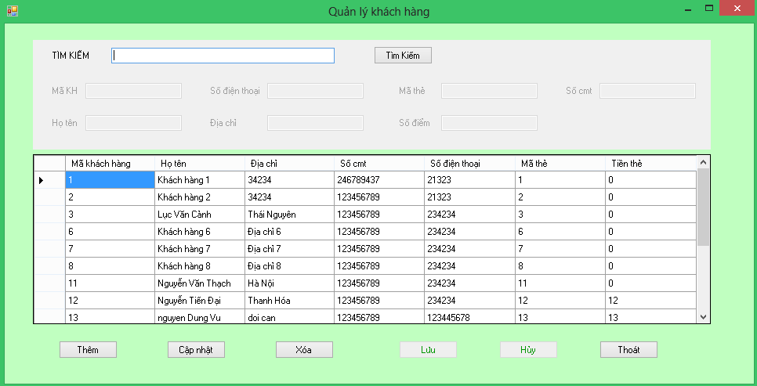

Giao diện quản lý nhà cung cấp:
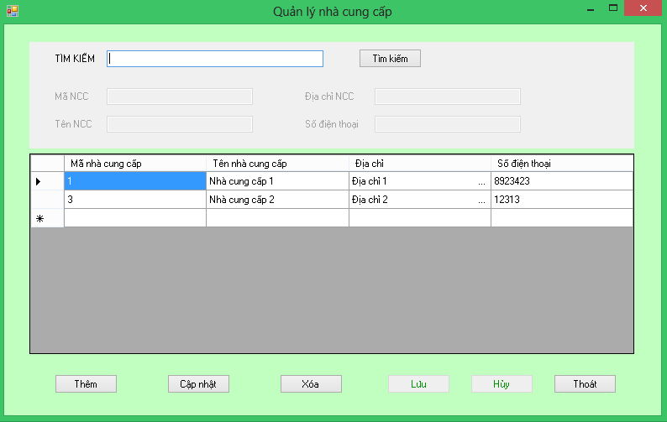

Giao diện quản lý người dùng:
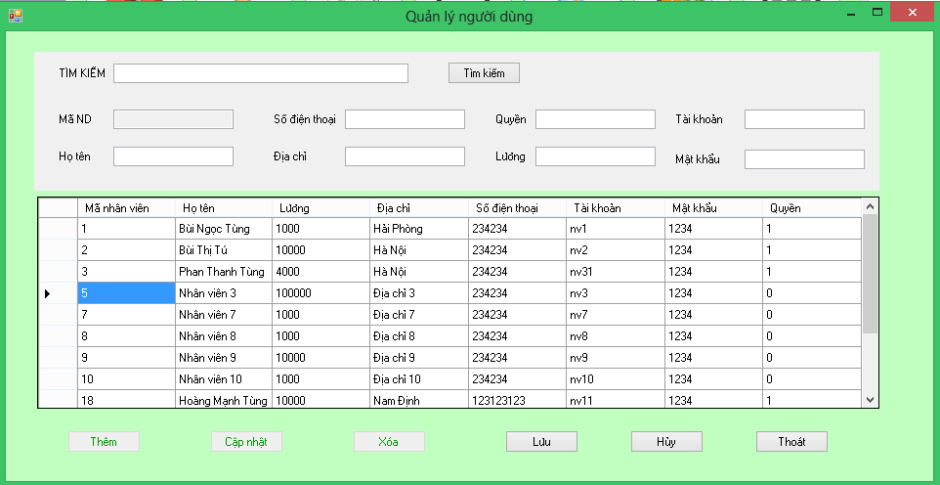

Giao diện lập báo cáo:
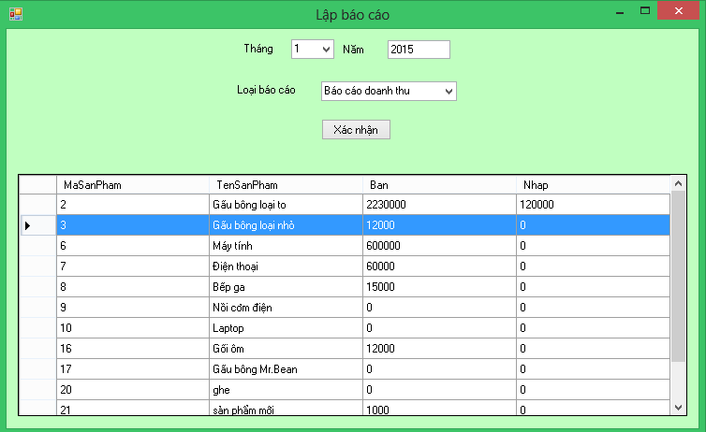

6.3. Các đối tượng giao diện và hoạt động đi kèm

6.3.1. Giao diện đăng nhập:

- Button “Đăng nhập”: Đọc tài khoản và mật khẩu nhập vào và gửi yêu cầu đăng nhập. Phần mềm sẽ xác thực tài khoản để cho phép truy cập hay không
- Button “Thoát”: Thoát chương trình
- Các ô nhập dữ liệu dùng cho nhập tài khoản và mật khẩu

6.3.2. Giao diện chính:
- Button “Quản lý sản phẩm”: Mở giao diện quản lý sản phẩm
- Button “Quản lý khách hàng”: Mở giao diện quản lý khách hàng
- Button “Lập hóa đơn”: Mở giao diện lập hóa đơn
- Button “Lập phiếu nhập”: Mở giao diện lập phiếu nhập hàng
- Button “Quản lý người dùng”: Mở giao diện quản lý người dùng
- Button “Nhà cung cấp”: Mở giao diện quản lý nhà cung cấp
- Button “Báo cáo kinh doanh”: Mở giao diện lập và xem báo cáo
- Link Label “Đăng xuất” : Đăng xuất chương trình

6.3.3. Giao diện lập hóa đơn:
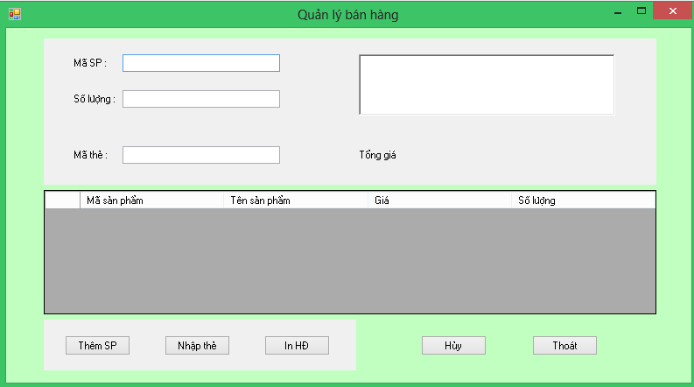
- Button “Thêm SP”: Chọn để thêm sản phẩm đã được nhập thông tin vào danh sách sản phẩm của hóa đơn và hiển thị danh sách sản phẩm lên bảng
- Button “Nhập thẻ”: Chọn để xác nhận thông tin thẻ và tính toán lại giá tiền phải trả, hiển thị thông tin khách hàng lên giao diện
- Button “InHĐ”: Chọn để in và lưu hóa đơn
- Button “Hủy”: Chọn để hủy hóa đơn đang tạo lập
- Button “Thoát”: Đóng giao diện bán hàng
- Các ô nhập dữ liệu để nhập thông tin tương ứng
- Ô lớn để hiển thị thông tin khách hàng

6.3.4. Giao diện lập phiếu nhập:

- Button “Thêm SP”: Chọn để thêm sản phẩm đã được nhập thông tin vào danh sách nhập hàng và hiển thị danh sách sản phẩm lên bảng
- Button “Nhà cung cấp”: Chọn để xác nhận thông tin nhà cung cấp và hiển thị thông tin nhà cung cấp
- Button “Lưu PN”: Chọn để lưu phiếu nhập vào CSDL
- Button “Hủy”: Chọn để hủy phiếu nhập đang tạo
- Button “Thoát”: Đóng giao diện tạo phiếu nhập
- Các ô nhập dữ liệu để nhập thông tin tương ứng
- Ô lớn để hiển thị thông tin nhà cung cấp

6.3.5. Giao diện quản lý sản phẩm:
- Button “Tìm kiếm”: Chọn để tìm kiếm sản phẩm theo tên
- Button “Thêm”: Chọn để thêm sản phẩm
- Button “Sửa”: Chọn để sửa thông tin sản phẩm
- Button “Xóa”: Chọn để xóa sản phẩm
- Button “Lưu”: Chọn để lưu thay đổi
- Button “Hủy”: Chọn để hủy thao tác sửa đổi
- Button “Thoát”: Chọn để đóng giao diện quản lý sản phẩm
- Các ô nhập dữ liệu tương ứng dùng để nhập dữ liệu cho sản phẩm

6.3.6. Giao diện quản lý khách hàng:
- Button “Tìm kiếm”: Chọn để tìm kiếm khách hàng theo tên
- Button “Thêm”: Chọn để thêm khách hàng
- Button “Sửa”: Chọn để sửa thông tin khách hàng
- Button “Xóa”: Chọn để xóa khách hàng
- Button “Lưu”: Chọn để lưu thay đổi
- Button “Hủy”: Chọn để hủy thao tác sửa đổi
- Button “Thoát”: Chọn để đóng giao diện quản lý khách hàng
- Các ô nhập dữ liệu tương ứng dùng để nhập dữ liệu cho khách hàng

6.3.7. Giao diện quản lý nhà cung cấp:
- Button “Tìm kiếm”: Chọn để tìm kiếm nhà cung cấp theo tên
- Button “Thêm”: Chọn để thêm nhà cung cấp
- Button “Sửa”: Chọn để sửa thông tin nhà cung cấp
- Button “Xóa”: Chọn để xóa nhà cung cấp
- Button “Lưu”: Chọn để lưu thay đổi
- Button “Hủy”: Chọn để hủy thao tác sửa đổi
- Button “Thoát”: Chọn để đóng giao diện quản lý nhà cung cấp
- Các ô nhập dữ liệu tương ứng dùng để nhập dữ liệu cho nhà cung cấp

6.3.8. Giao diện quản lý người dùng:
- Button “Tìm kiếm”: Chọn để tìm kiếm người dùng theo tên
- Button “Thêm”: Chọn để thêm người dùng
- Button “Sửa”: Chọn để sửa thông tin người dùng
- Button “Xóa”: Chọn để xóa người dùng
- Button “Lưu”: Chọn để lưu thay đổi
- Button “Hủy”: Chọn để hủy thao tác sửa đổi
- Button “Thoát”: Chọn để đóng giao diện quản lý người dùng
- Các ô nhập dữ liệu tương ứng dùng để nhập dữ liệu cho người dùng

6.3.9. Giao diện lập báo cáo:
- Combo box “Tháng”: Dùng để chọn dữ liệu về tháng
- Ô nhập dữ liệu “Năm”: Để nhập dữ liệu về năm
- Combo box “Loại báo cáo” để chọn loại báo cáo muốn xem
- Button “Xác nhận”: Dùng để xem loại báo cáo đã chọn theo tháng năm đã đưa vào

7. PHỤ LỤC

